**Compétence culturelle ou interculturelle ?**

Très souvent, particulièrement en didactique des langues, la compétence interculturelle est définie et analysée en rapport avec la compétence culturelle et le débat les concernant est loin de faire l’unanimité. En effet, certains auteurs, comme Abdallah-Pretceille (1996), les prennent pour des compétences indépendantes et autonomes et d’autres, tel Puren (2013 et 2015), considèrent la première comme une composante de la dernière.

D’après **Abdallah-Pretceille** (1996, p. 32), les compétences culturelle et interculturelle sont distinctes l’une de l’autre car la première est, pour elle (idem), « *la connaissance des différences culturelles (dimension ethnographique), [...] une analyse en termes de structures et d'états*» ; autrement dit, il s’agit de la simple connaissance des faits et des caractéristiques des cultures, sans effort de compréhension de leur manipulation réelle en situation de communication.

En revanche, selon elle (ibidem, p. 29), la compétence interculturelle n’est pas une simple connaissance descriptive des cultures ou une simple connaissance des faits de civilisation, elle est « *une maîtrise de la situation de communication dans sa globalité, dans sa complexité et dans ses multiples dimensions (linguistique, sociologique, psychologique... et culturelle*) ». En ce sens, l’auteure (ibidem, p. 32) considère que la compétence interculturelle ne peut pas être une composante de la compétence culturelle parce que la première dépasse ou déborde la deuxième dans la mesure où : « *Entre la connaissance des différences culturelles (dimension ethnographique) et la compréhension de la variation culturelle (dimension anthropologique), il n'y a pas qu'une simple différence de formulation mais le passage d'une analyse en termes de structures et d'états à celle de processus, de situations mouvantes, complexes, imprévisibles et aléatoires compte tenu de l'hétérogénéisation culturelle croissante au sein même de ce que l'on appelle traditionnellement les cultures* ».

Cependant, Puren (2015, p. 21), dans l’un de ses articles discutant du rapport entre ces deux compétences, soutient un point de vue contraire à celui de l’auteure ci-dessus affirmant que : « *La "compétence interculturelle", […] ne peut plus, en particulier, être opposée à la "compétence culturelle", mais doit être considérée comme l’une de ses composantes, en relation nécessaire avec deux autres composantes […] : transculturelle et métaculturelle. Un modèle de compétence culturelle suffisamment complexe doit même désormais intégrer deux composantes supplémentaires, pluriculturelle et coculturelle* […] ».

Puren schématise sa conception de la compétence culturelle à l’aide d’un tableau, dans lequel il démontre pourquoi la compétence interculturelle est une composante d’une compétence plus large et plus complexe, i.e. la compétence culturelle. Pour une meilleure compréhension de l’approche de Puren, nous présentons ci-dessous son tableau résumé.

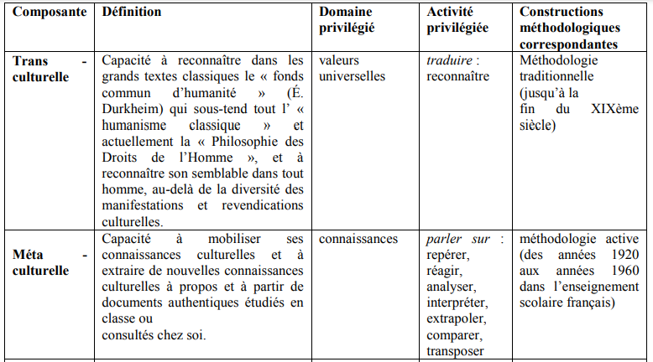

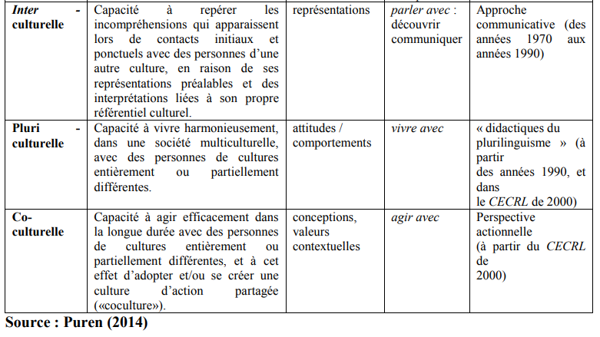

**Les modèles de compétence interculturelle**

Il y existe plusieurs modèles de compétence interculturelle. Ci-après nous en présenterons trois : le modèle de Byram (1997), celui de Holliday, Hyde & Kullman (2004) et, le dernier, de Dervin (2010). Nous les avons retenus pour des raisons diverses : le premier parce qu’il est, non seulement le plus répandu dans le domaine de la didactique des langues étrangères, mais aussi parce que c’est le modèle qui a été retenu par les experts du domaine au sein du Conseil de l’Europe. En revanche, nous avons retenu les deux autres pour leur accessibilité, leur clarté et parce qu’ils prennent en compte la dimension instrumentale de la culture dans les interactions.

**Le modèle de compétence interculturelle selon Byram (2010)**

Byram (1997) intègre la notion de communication dans celle de compétence interculturelle. Selon lui (1997, p. 3), la jonction des deux notions sert non seulement à maintenir un lien avec l’objectif de la didactique des langues, qui est de développer la compétence de communication chez l’apprenant, mais elle permet aussi d’élargir considérablement le concept de compétence de communication dans la mesure où on considère que la réussite de la communication ne dépend pas seulement de l’efficacité de l’échange des informations mais aussi de la capacité à établir et à maintenir des relations.

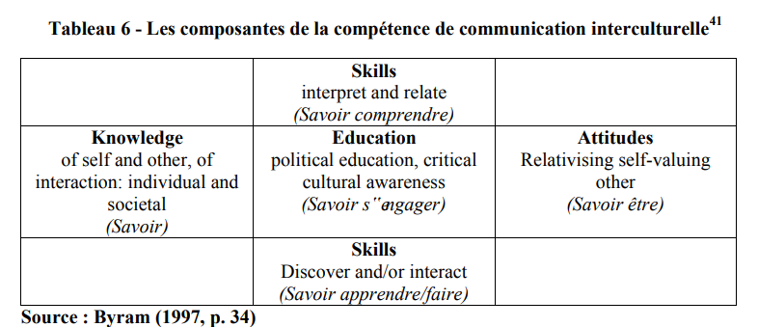

*Les points de vue et approches interculturels (ou le « savoir être » en anglais « attitudes »)* : curiosité et ouverture, aptitude à réviser sa méfiance vis-à-vis des autres cultures et sa foi dans sa propre culture. Il s’agit, en d’autres termes, d’une volonté de relativiser ses propres valeurs, ses propres croyances et comportements, d’accepter que ce ne sont pas forcément les seuls possibles et les seuls manifestement valables, et d’apprendre à les considérer du point de vue d’une personne extérieure, ayant un ensemble de valeurs, de croyances et de comportements différent. On pourrait également appeler cela l’aptitude à « décentrer ».

*La connaissance (ou les « savoirs » en anglais « knowledge »)* : connaissance des groupes sociaux, de leurs produits et de leurs pratiques, à la fois dans son propre pays et dans celui de l’interlocuteur ; connaissance, également, des interactions générales entre les sociétés et les individus. Ainsi, le concept de « connaissance » peut être défini comme une double entité : d’une part, la connaissance des processus sociaux et, d’autre part, la connaissance des éléments qui sont la traduction concrète de ces processus et produits - cette deuxième composante englobant la connaissance de la vision que les autres ont probablement de vous, et une certaine connaissance des autres.

*Les capacités d’interprétation et de mise en relation (« savoir comprendre » en anglais « skills ») :* il s’agit de l’aptitude générale à interpréter un document ou un événement lié à une autre culture, à les expliquer et à les rapprocher de documents ou d’événements liés à sa propre culture.

*Les capacités de découverte et d’interaction (« savoir apprendre/faire » en anglais appelée également « Skills ») :* il s’agit de la capacité, en général, à acquérir de nouvelles connaissances sur une culture et des pratiques culturelles données, et à manier connaissances, points de vue et aptitudes sous la contrainte de la communication et de l’interaction en temps réel.

La vision critique au niveau culturel (« savoir s’engager » en anglais « education ») : il s’agit de l’aptitude à évaluer - de manière critique et sur la base de critères explicites – les points de vue, pratiques et produits de son propre pays et des autres nations et cultures.

**Le modèle de compétence interculturelle selon Holliday, Hyde et Kullman (2004)**

Ce modèle est basé sur trois mots-clés : identité, altérisation et représentation.

1. Identité

Approfondir la compréhension que l’on a de l’identité d’un individu en :

•évitant de la « préconcevoir »,

• appréciant sa complexité,

• repoussant les généralisations à partir d’un seul cas.

Comprendre comment les individus créent et négocient leur identité culturelle lorsqu’ils interagissent avec moi.

1. Altérisation (Otherization) : Approfondir sa compréhension des préjugés, stéréotypes et discours qui nous poussent à altériser en :

•évitant de tomber dans le piège du culturalisme qui réduit les individus – de la même

• façon que l’on se démarque des discours racistes et sexistes ; évitant de se laisser séduire par les expériences d’altérité des autres et l’exotique.

1. Représentation Apprendre à connaître les représentations qui circulent sur l’Autre dans nos sociétés.

être conscient des influences des médias mais aussi des institutions officielles et politiques dans notre propre société, qui nous conduisent à voir l’Autre d’une certaine façon.

**Le modèle de compétence interculturelle selon Dervin (2010)**

Dervin (2010, p. 37 qualifie son modèle de protéophilique (où protéo – signifie diversité et philique renvoie à appréciation) donnant ainsi l’idée que la compétence interculturelle est la capacité à apprécier les multiples diversités de soi et de l’autre (Dervin, 2010b, p. 12) dans une situation d’interaction ou dans la société. Selon lui (2010a, p. 37), ce modèle est « fondé sur deux savoir-faire et un savoir (ré)agir » :

1. Savoir noter les actes d‟identification (l’identité comme processus de coconstruction, par exemple dans un film ou la transcription d’une interaction) ;

2. Prêter attention aux discours (être capable de relever des discours racistes, xénophobes, xénophiles, stéréotypés mais aussi interculturellement corrects du type je n‟ai pas de stéréotypes mais les Anglais sont…) ;

3. Contrôler ses émotions et comportements (lorsque l’on fait face par exemple aux discours mentionnés en 2).